МИНИСТЕРСТВО НАУКИ И ВЫСШЕГО ОБРАЗОВАНИЯ
РОССИЙСКОЙ ФЕДЕРАЦИИ
федеральное государственное автономное образовательное учреждение высшего образования «Самарский национальный исследовательский университет имени академика С.П. Королева»
(Самарский университет)
Институт информатики и кибернетики
Кафедра программных систем

ОТЧЕТ
по лабораторной работе 2 по дисциплине
«Программирование сетевых приложений»

Студент: Алексашин А.С.
Группа: 6403-020302D

Самара 2026

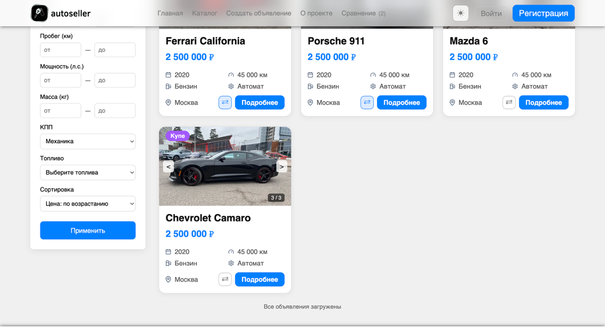
Рисунок 1 - Страница каталога

Сценарий: загрузка объявлений при открытии страницы каталога
При переходе на страницу каталога автомобилей пользователь видит список объявлений. Фронтенд запрашивает у сервера данные объявлений; сервер выполняет выборку из БД (с учётом пагинации) и возвращает список. На странице отображаются карточки объявлений (фото, название, цена, год, пробег и т.д.), при необходимости с подгрузкой следующих порций по кнопке «Показать ещё».

Участники
Пользователь — открывает каталог.
Фронтенд — при загрузке страницы отправляет запрос к API каталога, получает список объявлений, отображает карточки в списке и при необходимости подгружает следующие страницы.
Бэкенд — принимает запрос на список объявлений (с параметрами пагинации), выполняет запрос к БД и возвращает JSON со списком объявлений и общим количеством.
БД — хранит объявления; по запросу возвращает набор записей.
2. Сценарий: выборка по одному из критериев фильтрации
Пользователь на странице каталога автомобилей задаёт один или несколько критериев фильтрации и получает список объявлений, отобранных по этим критериям. Выборка выполняется на стороне сервера путём запроса к базе данных; фронтенд отправляет параметры фильтра и отображает полученный результат.

Участники
Пользователь — выбирает критерии в форме фильтров и нажимает «Применить».
Фронтенд — собирает значения полей формы, формирует запрос к API каталога, отображает загрузку и результат (сетку карточек объявлений).
Бэкенд/API — принимает параметры фильтрации, формирует SQL-запрос к БД с условиями WHERE, возвращает JSON со списком объявлений.
БД — хранит объявления; по запросу возвращает отфильтрованные и отсортированные строки.
Выборка по одному из критериев — это случай, когда пользователь заполняет только один фильтр и нажимает «Применить». В БД при этом выполняется запрос с условием в WHERE.

3. Сценарий: сортировка объявлений в каталоге
Пользователь на странице каталога выбирает порядок отображения объявлений. Список формируется на сервере: бэкенд выполняет запрос к БД с нужным ORDER BY и возвращает уже отсортированные данные; фронтенд отображает результат.

Участники
Пользователь — выбирает вариант в поле «Сортировка» и нажимает «Применить».
Фронтенд — передаёт выбранное значение сортировки в API, получает ответ и отображает карточки в полученном порядке.
Бэкенд — по параметру sort формирует SQL с соответствующим ORDER BY и возвращает JSON со списком объявлений.
БД — выполняет запрос с ORDER BY по указанным полям и возвращает отсортированный набор строк.

4. Сценарий: комбинирование нескольких фильтров
Пользователь на странице каталога одновременно задаёт несколько критериев фильтрации и при необходимости выбирает порядок вывода (сортировку). Сервер формирует один запрос к БД, в котором применяются все выбранные условия и порядок сортировки; клиенту возвращается уже отфильтрованный и отсортированный список объявлений.

Участники
Пользователь — заполняет несколько полей фильтров и/или выбирает сортировку и нажимает «Применить».
Фронтенд — собирает все непустые значения фильтров и параметр сортировки, формирует один запрос к API, отображает результат.
Бэкенд — по набору параметров строит SQL с несколькими условиями в WHERE и одним ORDER BY, выполняет запрос к БД и возвращает JSON.
БД — выполняет запрос с комбинированными условиями и сортировкой, возвращает результирующий набор строк.

Логика комбинирования
Фильтры между собой объединяются по логике И (AND): объявление попадает в выборку только если выполняются все заданные условия.
Сортировка задаёт единственный порядок вывода; применяется к уже отфильтрованному набору.
Пустые или не переданные параметры не участвуют в запросе: в WHERE и ORDER BY попадают только те поля, по которым пользователь что-то указал.

5. Сценарий: создание объявления
Зарегистрированный пользователь заполняет форму «Добавить объявление о продаже автомобиля» на странице создания объявления, прикладывает фотографии и отправляет данные. Сервер проверяет данные, сохраняет объявление в БД, связывает запись с пользователем и возвращает результат. Пользователь получает подтверждение публикации и перенаправление на созданное объявление или в каталог.

Участники
Пользователь — открывает страницу создания объявления, заполняет поля формы, загружает фото и нажимает «Опубликовать объявление».
Фронтенд — проверяет заполнение и формат полей, при успехе отправляет данные на сервер, обрабатывает ответ и показывает сообщение об успехе или об ошибке.
Бэкенд — принимает запрос, повторно проверяет данные, при успехе сохраняет объявление и ссылки на фото в БД, при необходимости записывает файлы на диск или в хранилище, возвращает редирект.
БД — хранит таблицы объявлений, пользователей, при необходимости таблицу фотографий или полей с путями к изображениям; при создании объявления выполняется INSERT с привязкой к автору.
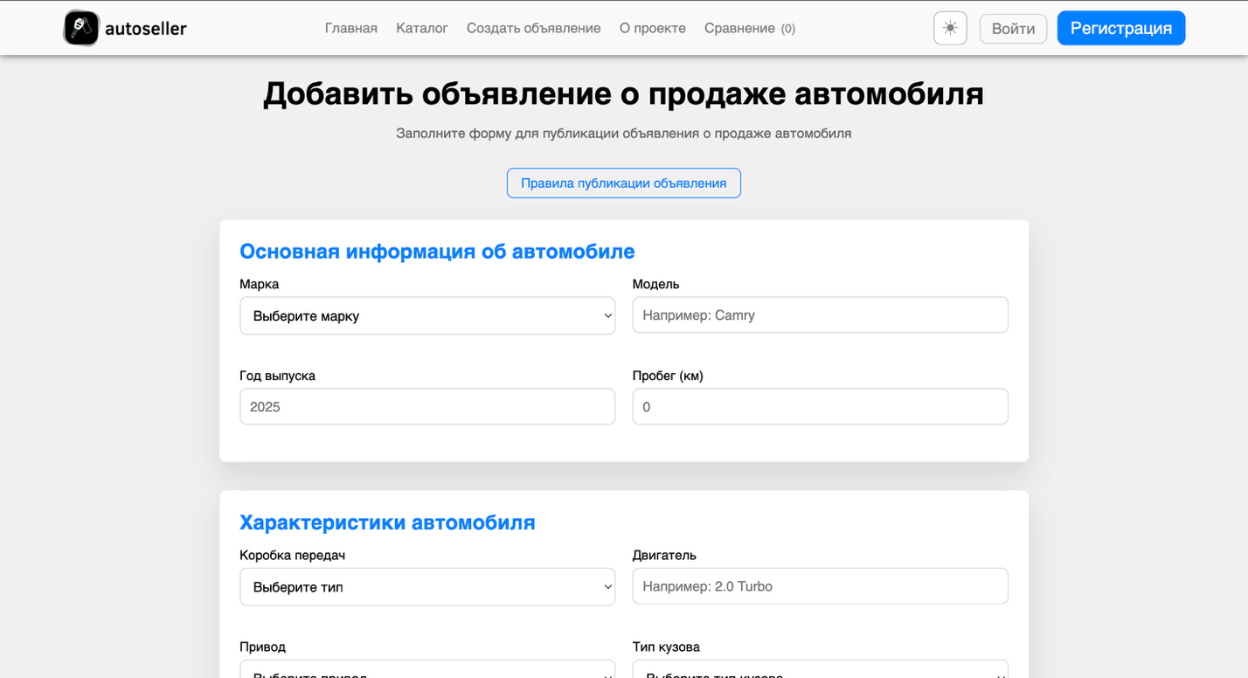
Рисунок 2 - Страница создания объявления

